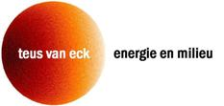
Oosterbeek, 13 april 2011
Wat heb ik gemist op de bijeenkomst van het TopTeam Energie op maandag 11 april in Utrecht?
De intentie van het TopTeam is om te komen tot een overkoepelende beleidsvisie voor energie en de daaraan gekoppelde milieuaspecten. Het brede scala aan presentaties gaf wel een beeld van wat er allemaal speelt. Op enkele uitzonderingen na (bijv. de netbeheerders) waren ze echter vooral gericht op verbetering van de eigen positie en niet specifiek op wat dit voor het totale energiesysteem betekent. Grote afwezigen waren volgens mij de tuinbouw, de bouwsector, woningcorporaties en de grote internationale energiebedrijven.
De volgende zaken zijn hierdoor te beperkt aan de orde geweest maar zijn wel van doorslaggevend belang voor een echte visie:
1 De meeste aandacht gaat nog steeds naar elektriciteit terwijl vooral warmte een veel groter aandeel in de totale voorziening heeft. Van het aandeel warmte is laagwaardige warmte (<100C) weer het grootste aandeel. Deze warmte is onbeperkt beschikbaar als restwarmte, aardwarmte en zonnewarmte. Nu steeds duidelijker wordt dat grootschalige en zelfs seizoensmatige opslag van deze warmte technisch en economisch haalbaar wordt betekent inzet hierop een haalbare totale verduurzaming van een fors deel van de energievoorziening. Dit is van extra groot belang omdat het energieverbruik voor verwarming van bestaande bouw naar verhouding hoog zal blijven.Het aandeel warm tapwater blijft stijgen. Diverse elektrische toepassingen zijn te wijzigen naar warm water toepassingen zoals hotfill apparatuur.
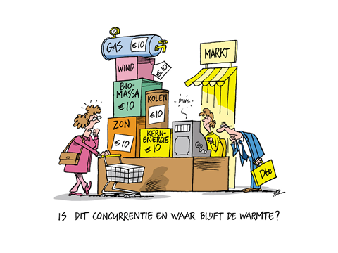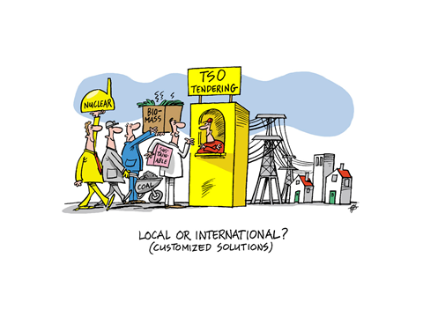
2 De consequenties van diverse aanbod en vraagalternatieven voor de gehele keten van brandstofwinning en productie t/m de eindverbruiker worden door belanghebbenden niet transparant gemaakt. De consequenties hiervan worden waar mogelijk naar de netbeheerders, dus naar het collectief, doorgeschoven. Voorbeelden zijn netkosten, back up voorzieningen, dispatch problemen en indirecte subsidies voor leveringen achter de meter. Maak dit transparant qua kosten en wie dit draagt. Terecht was de opmerking van de netbeheerders “Wanneer wij aan alle wensen van de markt moeten voldoen dan weten we zeker dat we maatschappelijk slecht bezig zijn”. Ook zijn er duidelijk 2 bijna dogmatische richtingen. 1)De stroming die zich vooral richt op elektriciteit, grootschalig, internationaal, conventioneel en nauwelijks belang bij warmte (Tennet, internationale energiebedrijven, deels de industrie) en 2) De smart grid beweging die denkt op korte termijn alles slim lokaal te kunnen regelen(PPS constructies, geleidelijk aan de lokale netbeheerders, Ngo’s, gemeentes, provincies). Beide stromingen willen veel investeren terwijl een gezamenlijke aanpak met energiebesparing en verduurzaming als leidende onderwerpen juist een verlaging van netkosten op zou moeten leveren.
3 Er is veel te weinig aandacht voor opslag van energie,vraag- en aanbodsturingen de samenhang van de gehele keten terwijl hiermede de doelstellingen voor besparing en verduurzaming binnen handbereik komen. De reden van deze beperkte aandacht is dat geen enkele partij hier structureel voor verantwoordelijk is terwijl een regisseur lokaal en (inter)nationaal onontbeerlijk is.
4 Omdat de marktstructuur bepaald wordt door elektriciteit en door onzekerheden over de prijsontwikkelingen wordt WKK door de grote partijen als lastig ervaren. Bestaande WKK installaties staan vaak stil en/of draaien energetisch suboptimaal. Nieuwbouw is nauwelijks aan de orde. Voor de industrie is het vaak moeilijk om WKK te financieren, de vereiste terugverdientijden zijn kort en de core business vraagt bijna alle aandacht. Hierdoor wordt een groot besparingspotentieel maar beperkt benut terwijl het weinig extra kost en vaak ook geld opbrengt. Deze optie is meestal veel efficiënter dan vele gesubsidieerde alternatieven. Dit is op te lossen door CO2 emissie echt te belasten en door (inzet)garanties en waardering binnen de dispatch.
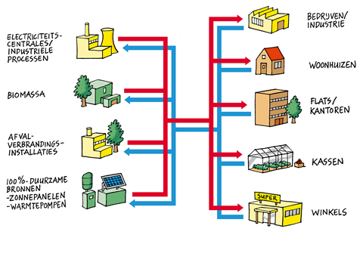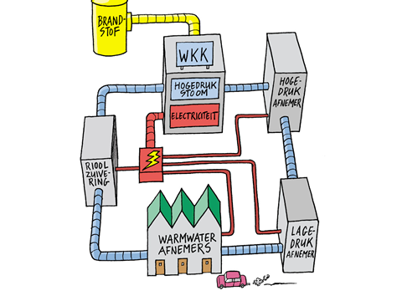
5 Energiebesparing biedt ongekende mogelijkheden. Er is veel onkunde en desinteresse. Als voorbeeld de woningbouw. De intentie van de EPC en de labeling is prima echter: 1)Deze instrumenten richten zich vooral op isolatie en verwarming terwijl het aandeel hiervan in de totale energievraag van woningen steeds kleiner wordt, 2) Er is nauwelijks aandacht voor ventilatie, warm tapwater, elektriciteit en bewonersgedrag, 3)Kwaliteitsborging voor ontwerp, uitvoering en gebruik ontbreekt vaak, 4)Er is meestal geen integrale aanpak en 5)Er worden geen harde garanties t.a.v. kosten en prestaties gegeven. Aanbevolen oplossingen zijn kwaliteitsborging, harde verplichtingen, integrale aanpak, harde garanties en aandacht voor de bewoner.
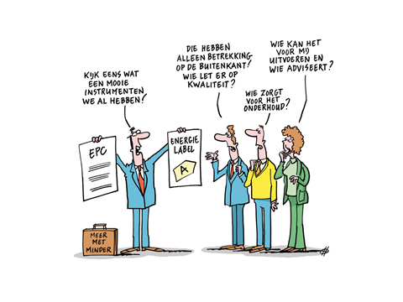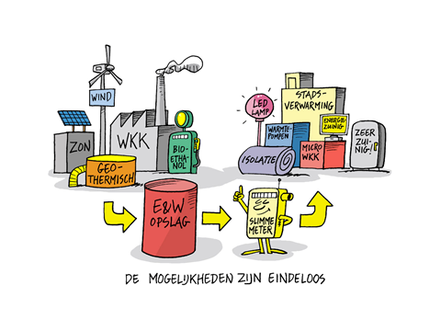

6 Er zijn veel mogelijkheden voor besparing en verduurzaming door samenwerking en uitwisseling van energie, “afval”, diensten en…. tussen partijen. Hiervoor is echter een ruimtelijk ordeningsbeleid nodig om relevante partijen bij elkaar te brengen + een intermediair om partijen fysiek en contractueel bij elkaar te brengen en risico’s te verdelen. Een mogelijke rol voor een PPS energienetbeheerder? Dergelijke investeringen blijven 100% privaat een probleem. Dit speelt ook sterk bij lokale energiebedrijven met bijv. warmte en koude netten.
7 Vaak zijn collectieve maatregelen, zeker in de woningbouw, het meest efficiënt t.a.v. energiebesparing en verduurzaming. Voor besluitvorming zijn collectieve maatregelen echter vaak een ramp. Individuele eigenaren en bij huurders 30% van het totaal, kunnen beslissingen blokkeren. Dit in combinatie met vaak lange terugverdientijden als alles aan energie wordt toegerekend en het vaak gewoon niet kunnen betalen van de energierekening en/of renovatie is mogelijk de grootste blokkering voor het realiseren van de doelstellingen.
Zie verder mijn 2 boeken + publicaties op www.teusvaneck.nl

